Motorola RAZR 5G kultowa seria powraca do gry
Kto z nas pamięta kultowe w przeszłości telefony od Motoroli, które obsługiwało się po otworzeniu klapki. Tamta era telefonów komórkowych do dziś budzi ogromny sentyment wśród wielu ludzi. Między innymi z tego powodu popularna firma postanowiła połączyć nowoczesność z sentymentalnym rozwiązaniem. Na podstawie takiej mieszanki opracowano smartfon Motorola RAZR 5G.

Urządzenie stworzone z myślą o osobach sentymentalnych
Wśród najczęstszych mankamentów, które wymieniają użytkownicy współczesnych smartfonów większość z nich podkreśla zbyt duże rozmiary urządzeń. Moda na duże ekrany i przejrzystość obrazu sprawiają, że sprzęt codziennego użytku nie leży tak dobrze w dłoni jak niegdyś. Motorola RAZR 5G to pewnego rodzaju kompromis pomiędzy smartfonami o wielkich gabarytach a kompaktowymi urządzeniami. Opisywany model to składane urządzenie, które zmieści się zarówno do wszelkiego rodzaju kieszeni, jak i damskich torebek.

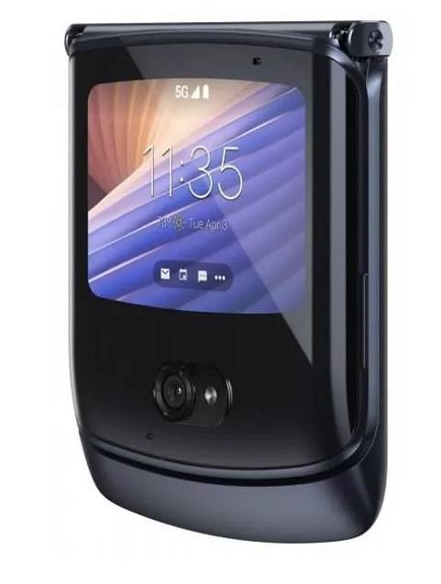
Motorola RAZR 5G to kompromis pomiędzy nowoczesną technologią a przeszłością
Motorola RAZR 5G wyposażona została w interaktywny ekran zewnętrzny, który pozwala na wyświetlanie powiadomień, odbieranie wiadomości oraz na korzystanie z wielu innych przydatnych funkcji. Urządzenie obsługuje sieci bezprzewodowe 5G, dzięki czemu możemy cieszyć się z szybkiego pobierania plików filmowych. Ponadto, Motorola RAZR 5G to szereg funkcjonalności w postaci aparatu 48Mpx, wydajnej baterii, a także 8GB pamięci RAM. To symboliczny ukłon w stronę przeszłości w połączeniu z najnowszą technologią dostępną w czołowych smartfonach na rynku. Kto wie, być może seria RAZR znów podbije rynek zdobywając serca konsumentów.

